Szakdolgozat leírás

Cím/Téma: Elektronikus iskolai ügyintéző rendszer
Tagok: Flórián Dániel, Lendvai Tamás Gergely, Dorogi Márton András
Konzulens: Varga Gábor
Dátum: 2025. 10. 19

A szakdolgozat célja egy elektronikus iskolai ügyintéző rendszer fejlesztése, amely megkönnyíti a kommunikációt és az adminisztrációs folyamatokat a diákok és a titkárság között. A rendszer célja az iskolai ügyintézés digitalizálása, a papíralapú folyamatok csökkentése, valamint az automatizált státuszkövetés és engedélykezelés megvalósítása.

Általános funckiók:
Bejelentkezés és jogosultságkezelés (admin / titkárság / diák)
- Ügyek létrehozása, követése, lezárása
- Értesítések és státuszváltozások automatikus kezelése
- Többnyelvű ügyintézési űrlapok kezelése
- Adatbiztonság és jogosultsági szintek beépítése

A szakdoga felépítése:
Titkárság modul
- Ügylista
- popup?
- tanuló felvétel
  - Kréta export
- Ügyintézés
  - válasz
  - státusz (automata)
- Diák fiókok hozzáadása az adatbázishoz
Diák modul
- Tanulók adatainak leírása
- Ügyintézés példák:
  - Iskolalátogatási papír kérése több nyelven
  - Probléma jelentés
  - Ideiglenes igazolvány
  - Hiányzás előrejelzés

Admin modul
- Titkár fiókok hozzáadása az adatbázishoz
- Jogosultságok beállítása
- Mindenhez van engedélye, de személy törléséhez nincs
- Nem egy személy, hanem egy tulajdonos

Felhasználói folyamatok:
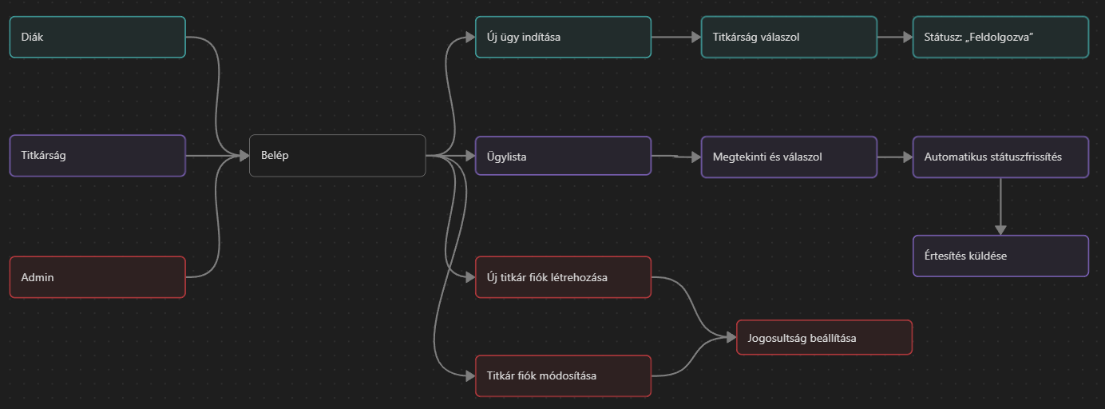

További fejlesztési lehetőségek
- Email értesítések
- Push értesítések telefonra
- Mobilalkalmazás fejlesztése
- Dokumentumfeltöltés
- Iskolai naptár

